试卷
科目代码: | 816 | 科目名称: 物理化学
注意：答案必须全部写在考点提供的答题纸上，写在试题上无效；答案要标注题号，答题纸要填写姓名和考号，并标注页码与总页数；交卷时，将答题纸与试题一起装入原试卷袋，用我校提供的密封条密封并签名。
一、单项选择题（每小题2分，共30分）
1. ∆S˃0适用于 （ ）
A 等温可逆过程 B. 相变化
C. 绝热可逆过程 D. 绝热不可逆过程
2. 下列说法中正确的是： ( )
A. 理想气体从状态Ⅰ经绝热可逆过程变化到状态Ⅱ，系统的∆S=0
B. 在封闭系统中不可能发生熵值减小的过程
C. 不可逆过程一定是自发的，而自发过程一定是不可逆的
D. 克劳修斯不等式表明：不可逆过程的热温熵大于该过程的熵变
3. 1mol理想气体向真空膨胀，体积从V₁到V₂, 其熵变为 ( )
$ΔS=R\text{ln}\frac{V_{2}}{V_{1}}$A． 0 B.
$ΔS=\frac{C_{p,m}}{C_{V,m}}\text{ln}\frac{p_{2}}{p_{1}}$
C. D. 无公式计算
4. 298K时反应A(g)+1/2B(g) =C(g)的K_{p}为X, 则在同温度下反应为2C(g)=2A(g)+B(g)的K_{p}应为 （ ）
A. 1/X B. X^{1/2} C. (1/X)² D. 1/(X)^{1/2}
5. ΔH是体系的什么( )
A. 反应热 B. 吸收的热量 C. 焓的变化 D. 生成热
6. 理想气体的真空自由膨胀，哪个函数不变？（ ）
A. ΔS=0 B. V=0 C. ΔG=0 D. ΔH=0
7. A、B两种理想气体的混合物总压力为100kPa，其中气体A的摩尔分数0.6，则气体B的分压为（ ）。
A. 100kPa B. 60kPa C. 40kPa D. 不确定
8. 对弯曲液面所产生的附加压力( )
A. 一定等于零 B. 一定不等于零 C. 一定大于零 D. 一定小于零
9. 气相反应 2A (g) + B(g) = 2C (g)的ΔH < 0，当反应达平衡时可采用下列哪组条件使平衡向右移动 ( )
A．降低温度，降低压力 B．升高温度，增大压力
C．升高温度，降低压力 D．降低温度，增大压力
10. 在298K时，向x(甲苯)=0.6的大量苯-甲苯理想溶液中加入1 mol纯苯。这一过程的ΔG /J, ΔS/ J·K⁻¹ 分别为（ ）
(A) 0, 0 (B) – 1266, 4.274
(C) – 2270, 7.617 (D) – 542.6, 1.821
11. 一封闭钟罩中放一杯纯水A和一杯糖水B，静置足够长时间后发现
(A) A杯水减少，B杯水满后不再变化
(B) A杯变成空杯，B杯水满后溢出
(C) B杯水减少，A杯水满后不再变化
(D) B杯水减少至空杯，A杯水满后溢出
12. 一级反应的速率常数的单位可以是： （ ）
A. $s^{−1}$ B. ${\text{dm}}^{6}⋅s^{−1}⋅{\text{mol}}^{−2}$ C. $s^{−1}⋅{\text{mol}}^{−1}$ D. ${\text{dm}}^{3}⋅s^{−1}⋅{\text{mol}}^{−1}$
13. 在一定温度、压力条件下, 把一定体积的水分散成许多小水滴。 经过
这一变化过程, 以下性质保持不变的是： （ ）
A. 总表面吉布斯函数 B. 比表面积
C. 液面下的附加压力 D. 表面张力
14. 金属与溶液间电势差的大小和符号主要取决于 （ ）
A. 金属的表面性质 B. 溶液中金属离子的浓度
C. 金属与溶液的接触面积 D. 金属的本性和溶液中原有的金属离子浓度
15. 已知空气中的某一肥皂泡半径为r，如果肥皂水溶液的表面张力为γ， 则肥皂泡内的附加压力ΔP应为 （ ）
A. ΔP=2γ/r B. ΔP=γ/4r C. ΔP=4γ/r D. ΔP=γ/2r
二．判断题（每小题1分，共10分，对的打√，错的打×）
1. 热力学第一定律适用于封闭体系的任何变化过程 ( )
2. 1mol 理想气体向真空膨胀，其熵变ΔS = 0 ( )
3. 标准平衡常数K的数值与温度和平衡时各物质的浓度有关 ( )
4. 反应 C(s) + H₂O(g)→CO(g) + H₂(g)的＞0，若升高温度，则平衡右移 ( )
5. 化学势就是偏摩尔吉布斯自由能 ( )
6. 对理想稀溶液来说，其沸点升高的数值与溶质的种类有关 ( )
7. 电势越低，越容易失去电子而被氧化 ( )
8. 表面活性剂的加入降低溶液的表面张力，发生正吸附 ( )
9. 对于恒沸点混合物，无法用蒸馏的方法将其分开 ( )
10. 一级反应的半衰期与反应物起始浓度无关 ( )
三．填空题（每空2分，共40分）
1. 273K、p下，1mol 固体冰融化为水，其Q 0，W 0，ΔU 0
2. 1mol 理想气体由10 dm³等温可逆膨胀变为100 dm³，其熵变ΔS =
3. 将固体NH4HS 放入一抽空的容器中,反应达到平衡后,物种数为 ,独立组分数为 ,自由度为
4. 已知反应 C(s) + H₂O(g)→CO(g) + H₂(g)的＞0，若升高温度，则有利于平衡向 移动，若增大系统压力，则平衡向 移动。
5. 在强电解质的稀溶液中摩尔电导率∧_{m} 随浓度的增加而 ， 电导率κ随浓度的增加而
6. 对理想稀溶液来说，其依数性是指 、 、 、 的数值与溶液中溶质的质点数有关，而与溶质的种类无关。
7. 定温下增加反应物浓度，则化学平衡向 方向移动， 化学平衡常数
8. 对于基元反应，反应速率与反应物浓度的 成正比，直接作用所必需的反应物微观粒子（分子、原子、离子、自由基）数，称为
9. 某反应按一级反应进行分解，已知完成40%需时50min，则该反应以秒为单位的速率常数为 。
四、简答题 （每小题5分，共10分）
1. 以KI和AgNO₃为原料制备AgI溶胶时，当稳定剂是KI或AgNO₃时，胶核所吸附的离子有何不同？试分别写出两种情况下的胶团结构。
2. 热力学第一定律和第二定律的具体内容是什么？
五、计算题 （每小题10分，共60分）
1. 设有273K、压力为10⁶ Pa，体积为10.0 dm³的氦气经下列各种途径膨胀至终态压力为10⁵ Pa，请计算各途径的Q、W、△U、△H （假设氦气为理想气体）
（1）自由膨胀
（2）定温抗外压力10⁵ Pa膨胀
（3）定温可逆膨胀
2. 20℃时，纯苯及纯甲苯的蒸气压分别为9.92×10³和2.93×10³Pa。若混合等质量的苯和甲苯形成理想液态混合物，试求在蒸气相中；（1）苯的分压；（2）甲苯的分压；（3）总蒸气压；（4）苯及甲苯在气相中的摩尔分数。
3. 298K时，正辛烷C₈H₁₈（g）的标准燃烧焓为-5512.4kJ/mol，CO₂和液态水的标准生成焓分别为-393.5和-285.5 kJ/mol；正辛烷、氢气和石墨的标准熵分别为463.71，130.59和5.69J·K⁻¹·mol⁻¹。（1）试求298K时正辛烷生成反应的标准平衡常数。（2）增加压力对提高正辛烷的产率是否有利？为何？（3）升高温度对提高正辛烷的产率是否有利？为何？
4. MgSO₄-H₂O系统的相图如下：（1）试标出各区域存在的相; （2）试设计由MgSO₄的稀溶液制备MgSO₄·6H₂O的最佳操作步骤。
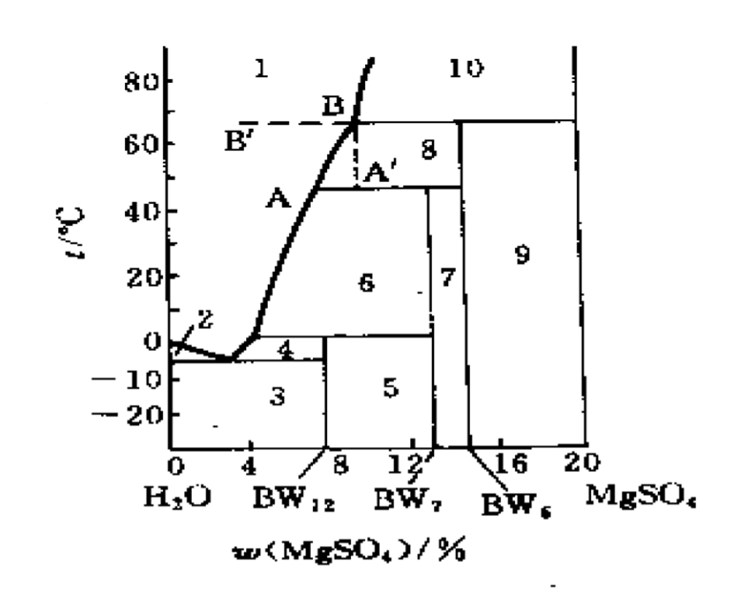
5. 已知25℃时，AgCl的标准摩尔生成焓是-127.04 kJ·mol⁻¹，Ag、AgCl和Cl₂(g)的标准摩尔熵分别是42.702、96.11和222.95 J·k⁻¹·mol⁻¹。试计算25℃时对于电池
(Pt) Cl₂(p) | HCl(0.1 mol·dm⁻³) | AgCl(s)- Ag(s)
（1）电池的电动势，（2）电池可逆放电的热效应，（3）电池电动势的温度系数。
6. 某金属钚的同位素进行β放射，14 d 后，同位素活性下降了6.85%。试求该同位素的：(1) 蜕变常数，(2) 半衰期，(3) 分解掉90%所需时间

